CG基礎 第三回レポート

201811395 山本雄太

課題3のソースコード

|  |
| --- |
| #define FREEGLUT_STATIC  #include <cstdlib>  #include <GL/glut.h>  #define _USE_MATH_DEFINES  #include <cmath>  //サンプルにてM_PIの定義がされていなかったため定義  #ifndef M_PI  #define M_PI 3.14159265358979  #endif  // 色の情報を格納する共用体  union color {  struct { float r, g, b, a; };  float colors[4];  };  // 個々のティーポットの色や、傾き角度に関する情報を保持するための構造体  struct TeapotData {  color ambient, diffuse, specular;  float shininess, angle;  };  // グローバル変数（プログラム中のどこからでもアクセスできる変数）には g_ を付けている  const int g_NumTeapots = 8;  TeapotData g_Teapots[g_NumTeapots];  // float型の値は、数字の後ろにfを付ける。末尾のゼロは省略できる  const float g_TeapotSize = 1.f;  const float g_InnerRadius = 6.f;  const float g_OuterRadius = 7.5f;  const float g_HeightAmplitude = 0.8f;  const float g_HeightOffset = 0.2f;  const float g_EyeCenterY = 9.f;  const float g_EyeCenterZ = 30.f;  const float g_EyeRadius = 8.f;  float g_EyeY, g_EyeZ;  const int g_AnimationIntervalMsec = 10;  float g_RotationDegree = 0.f;  float g_TranslatedHeight = 0.f;  const float g_DeltaRotationDegree = 0.3;  int g_WindowWidth = 512;  int g_WindowHeight = 512;  // 円筒を描画…引数は円の半径、高さ、円の分割数  // glutには円筒を描画するための関数が無いので、独自に準備  void displayCylinder(float radius, float height, int nSlices) {  // 天頂面  const float deltaTheta = 2 * M_PI / (float)nSlices;  glNormal3f(0, 1, 0);  glBegin(GL_TRIANGLE_FAN);  glVertex3f(0, height, 0);  for (int i = 0; i <= nSlices; i++) {  const float theta = deltaTheta * i;  glVertex3f(radius * cosf(theta), height, radius * sinf(theta));  }  glEnd();  // 底面  glNormal3f(0, -1, 0);  glBegin(GL_TRIANGLE_FAN);  glVertex3f(0, 0, 0);  for (int i = 0; i <= nSlices; i++) {  const float theta = deltaTheta * i;  glVertex3f(radius * cosf(theta), 0, radius * sinf(theta));  }  glEnd();  // 側面  glBegin(GL_TRIANGLE_STRIP);  for (int i = 0; i <= nSlices; i++) {  const float theta = deltaTheta * i;  const float cosTheta = cosf(theta);  const float sinTheta = sinf(theta);  glNormal3f(cosTheta, 0, sinTheta);  glVertex3f(radius * cosTheta, height, radius * sinTheta);  glVertex3f(radius * cosTheta, 0, radius * sinTheta);  }  glEnd();  }  void display() {  glClear(GL_COLOR_BUFFER_BIT | GL_DEPTH_BUFFER_BIT);  // 透視投影変換の設定  glMatrixMode(GL_PROJECTION);  glLoadIdentity();  gluPerspective(30.0, g_WindowWidth / (double)g_WindowHeight, 1, 100.0);  // モデル座標の操作へモード切り替え  glMatrixMode(GL_MODELVIEW);  glLoadIdentity();  gluLookAt(0.0, g_EyeY, g_EyeZ, 0.0, 0.0, 0.0, 0.0, 1.0, 0.0);  float ambientColor[] = { 0.4f, 0.2f, 0.2f, 1.0f };  float diffuseColor[] = { 1.f, 0.8f, 0.8f, 1.0f };  float specularColor[] = { 0.4f, 0.3f, 0.3f, 1.0f };  float shininess = 5.f;  glMaterialfv(GL_FRONT, GL_AMBIENT, ambientColor);  glMaterialfv(GL_FRONT, GL_DIFFUSE, diffuseColor);  glMaterialfv(GL_FRONT, GL_SPECULAR, specularColor);  glMaterialfv(GL_FRONT, GL_SHININESS, &shininess);  // 屋根  glPushMatrix();  glTranslatef(0, g_HeightAmplitude + g_HeightOffset + 3.f, 0);  glRotatef(-90, 1, 0, 0);  glutSolidCone(g_OuterRadius, 2.f, 32, 32);  glPopMatrix();  // 中心の柱  glPushMatrix();  glTranslatef(0, -1.f, 0);  displayCylinder(0.5f, g_HeightAmplitude + g_HeightOffset + 6.5f, 32);  glPopMatrix();  // 土台  glPushMatrix();  glTranslatef(0, -2.f, 0);  displayCylinder(g_OuterRadius, 0.7f, 64);  glPopMatrix();  // 屋根の上のティーポット  glPushMatrix();  glTranslatef(0, g_HeightAmplitude + g_HeightOffset + 5.5f, 0);  glRotatef(g_RotationDegree, 0, 1, 0); // 回転させている  glutSolidTeapot(g_TeapotSize);  glPopMatrix();  const float deltaTheta = 360 / (float)g_NumTeapots;  // ティーポットと柱を1つずつ描画する  // ★下記のコードでは、常に同じ位置に描画されるので、全体が回転するように変更する  for (int i = 0; i < g_NumTeapots; i++) {  const float thetaDegree = deltaTheta * i; // ティーポットの位置を決めるための角度  const float thetaRad = thetaDegree * M_PI / 180.f;  const float xPos = g_InnerRadius * sinf(thetaRad);  const float zPos = g_InnerRadius * cosf(thetaRad);  // ティーポットの高さ方向の値  const float yPos = g_HeightOffset; // ★この値を少しずつ変化させることでティーポットが上下に移動する  // ティーポットの色の指定  glMaterialfv(GL_FRONT, GL_AMBIENT, g_Teapots[i].ambient.colors);  glMaterialfv(GL_FRONT, GL_DIFFUSE, g_Teapots[i].diffuse.colors);  glMaterialfv(GL_FRONT, GL_SPECULAR, g_Teapots[i].specular.colors);  glMaterialfv(GL_FRONT, GL_SHININESS, &g_Teapots[i].shininess);  // ティーポットの描画  glPushMatrix();  glTranslatef(0, 0.5f + 0.5 * sin(0.2 * g_RotationDegree + g_Teapots[i].angle), 0);  //ティーポットがそれぞれ別々に上下するようにティーポットのそれぞれの角度に合わせて高さを変えた  glRotatef(g_RotationDegree, 0, 1, 0); // 回転するようにした  glTranslatef(xPos, yPos, zPos);  glRotatef(thetaDegree, 0, 1, 0); //  glRotatef(g_Teapots[i].angle, 0, 0, 1);  glutSolidTeapot(1.2f * g_TeapotSize);  glPopMatrix();  // ティーポットを支える柱の色の指定  glMaterialfv(GL_FRONT, GL_AMBIENT, ambientColor);  glMaterialfv(GL_FRONT, GL_DIFFUSE, diffuseColor);  glMaterialfv(GL_FRONT, GL_SPECULAR, specularColor);  glMaterialfv(GL_FRONT, GL_SHININESS, &shininess);  // ティーポットを支える柱の描画  glPushMatrix();  glRotatef(g_RotationDegree, 0, 1, 0); // 回転  glTranslatef(xPos, -1.f, zPos);  displayCylinder(0.3f, yPos + 1.f, 32);  glPopMatrix();  }  glutSwapBuffers();  }  float frand() { return rand() / (float)RAND_MAX; }  // 初期設定を行う関数  void init() {  glClearColor(1, 1, 1, 1);  glClearDepth(100.f);  float lightAmbientColor0[] = { 0.2f, 0.2f, 0.2f, 0.0f };  float lightDiffuseColor0[] = { 0.4f, 0.4f, 0.4f, 0.0f };  float lightSpecularColor0[] = { 0.8f, 0.8f, 0.8f, 0.0f };  float lightPosition0[] = { 5.0f, 5.0f, 8.0f, 0.0f };  float lightAmbientColor1[] = { 0.2f, 0.2f, 0.2f, 0.0f };  float lightDiffuseColor1[] = { 0.4f, 0.4f, 0.4f, 0.0f };  float lightSpecularColor1[] = { 0.8f, 0.8f, 0.8f, 0.0f };  float lightPosition1[] = { -5.0f, 2.0f, 3.0f, 0.0f };  glEnable(GL_LIGHTING);  glEnable(GL_LIGHT0);  glLightfv(GL_LIGHT0, GL_AMBIENT, lightAmbientColor0);  glLightfv(GL_LIGHT0, GL_DIFFUSE, lightDiffuseColor0);  glLightfv(GL_LIGHT0, GL_SPECULAR, lightSpecularColor0);  glLightfv(GL_LIGHT0, GL_POSITION, lightPosition0);  glEnable(GL_LIGHT1);  glLightfv(GL_LIGHT1, GL_AMBIENT, lightAmbientColor1);  glLightfv(GL_LIGHT1, GL_DIFFUSE, lightDiffuseColor1);  glLightfv(GL_LIGHT1, GL_SPECULAR, lightSpecularColor1);  glLightfv(GL_LIGHT1, GL_POSITION, lightPosition1);  srand(0);  // 個々のティーポットの色を設定する処理 乱数で決めている  for (int i = 0; i < g_NumTeapots; i++) {  g_Teapots[i].ambient.r = 0.2f * frand();  g_Teapots[i].ambient.g = 0.2f * frand();  g_Teapots[i].ambient.b = 0.2f * frand();  g_Teapots[i].ambient.a = 1.f;  g_Teapots[i].diffuse.r = 0.2f * frand() + 0.8f;  g_Teapots[i].diffuse.g = 0.2f * frand() + 0.8f;  g_Teapots[i].diffuse.b = 0.2f * frand() + 0.8f;  g_Teapots[i].diffuse.a = 1.f;  g_Teapots[i].specular.r = 0.3f * frand() + 0.2f;  g_Teapots[i].specular.g = 0.3f * frand() + 0.2f;  g_Teapots[i].specular.b = 0.3f * frand() + 0.2f;  g_Teapots[i].specular.a = 1.f;  g_Teapots[i].shininess = 2.f + 30 * frand();  g_Teapots[i].angle = 15 * (2.f * frand() - 1.f);  }  glEnable(GL_DEPTH_TEST);  }  // 一定時間ごとに実行される関数  void timer(int val) {  // 回転角度の更新  g_RotationDegree += g_DeltaRotationDegree;  //全てのティーポッドが回転するようにした  const float rotationRad = 2.f * g_RotationDegree * M_PI / 180.f;    // ★ 下のコードでは視点が固定だけど  // ここで g_EyeY と g_EyeZ の値を変えることで視点位置を変化させることができる  g_EyeY = g_EyeCenterY + 5*sin(rotationRad);  g_EyeZ = g_EyeCenterZ + 5*cos(rotationRad);  glutPostRedisplay();  glutTimerFunc(g_AnimationIntervalMsec, timer, val);  }  // ウィンドウサイズが変更されたときの処理  void reshape(int w, int h) {  if (h < 1) return;  // ビューポートをウィンドウサイズに変更  glViewport(0, 0, w, h);  g_WindowWidth = w;  g_WindowHeight = h;  }  int main(int argc, char** argv) {  glutInit(&argc, argv);  glutInitDisplayMode(GLUT_DOUBLE | GLUT_RGB | GLUT_DEPTH);  glutInitWindowSize(g_WindowWidth, g_WindowHeight);  // ウィンドウタイトルに表示する文字列を指定する場合  glutCreateWindow("Teapot Merry-Go-Round");  glutDisplayFunc(display);  glutReshapeFunc(reshape); // ウィンドウサイズが変更されたときに実行される関数を指定  glutTimerFunc(g_AnimationIntervalMsec, timer, 0);  // 初期設定を行う  init();  glutMainLoop();  return 0;  } |

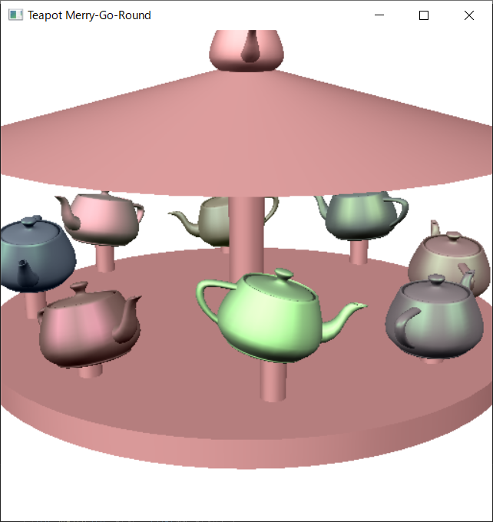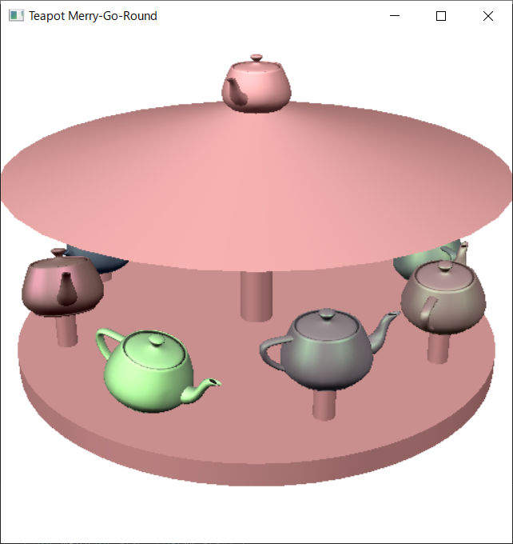実行結果のキャプチャ

